H30大分県豊肥地域
就農バスツアー

大分県豊肥地域（豊後大野市、竹田市）で就農を検討されている方を対象にしたバスツアーです！

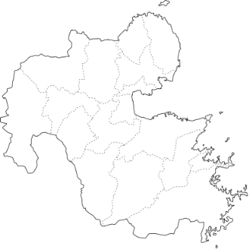

○日時：平成３０年６月２４日(日）
JR大分駅 改札口前 ９：００集合 １６：３０ 解散
※「JR大分駅 改札口前」に集合後、「JR大分駅 要町バス駐車場」へ移動。
※「JR大分駅 要町バス駐車場」を9時10分に出発します。
大分駅発着!

○参加費：無料（ただし、昼食は各自で準備願います。）
ご夫婦や農業未経験者 の方も大歓迎！

○募集人員：２０名（ただし、55歳未満の方）
※定員に達した時点で締め切らせていただきます。

○内 容：豊後大野市、竹田市の就農学校、栽培ほ場の見学や就農に関する
支援制度の説明、質疑応答を行います。

○研修先
インキュベーション
ファーム
竹田市
ファーマーズスクール
農事組合法人
エコファーム２１

竹田市荻町
ピーマン研修ほ場

大規模雇用型トマト農場
竹田市荻町

豊後大野市
ピーマン研修ほ場

就農に興味のある皆さんとの
出会いを楽しみにしております！

【申込み・問い合わせ先】大分県豊肥振興局
大分県豊肥振興局 生産流通部(担当：秋國、尾髙）
下記連絡先に、ファックスもしくは電話、メールで申し込み下さい。
℡：０９７４－６３－３１７７ ＦＡＸ：０９７４－６３－３５８５
e-mail: akikuni-mika@pref.oita.lg.jp

